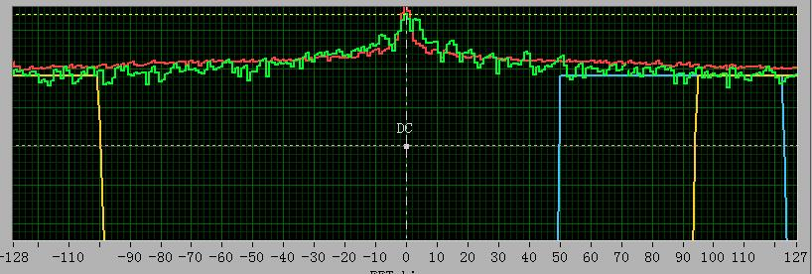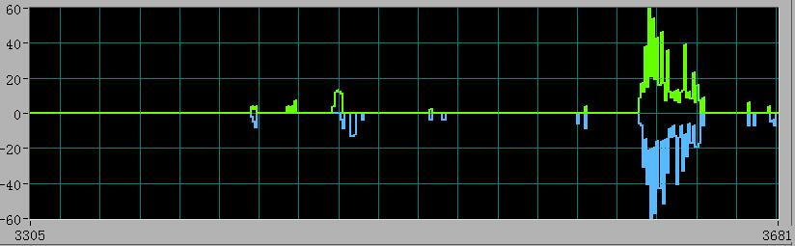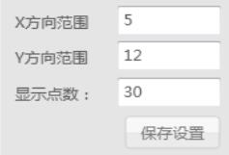

START/STOP

“CECport 毫米波雷达调试工具”

“公司LOGO”

|  |  |  |
| --- | --- | --- |
| 名称 | 功能 | 备注 |
| 命令输入框 | 用于输入命令发送给下位机 |  |
| 命令返回信息框 | 下位机返回信息的显示 |  |
| 串口配置区 | 配置串口 | 要能保存设置 |
| 扫描范围设置 | 用于设置速度结果的X,Y轴显示范围 |  |
| 数据显示区(上边两个图形窗口) | 1下位机每次上传数据包含通道个数，以及每个通道数据量。其中Y轴可以缩放X轴不可缩放。下位机每次会返回X轴的总长度。  2波形绘图区域需要提供两个可移动光标，这两个可移动光标只捕获前两个通道的对应X点的Y值。 光标X轴步进单位为1，Y轴为对应X点的值 | X轴的总长度显示格式为正负对称显示，例如通道数据总长度为256 那么显示范围为-127-0——0-127。（其余数据格式见协议） |
| 速度结果显示区 | X轴为时间，Y轴为速度，范围可调，速度有正负值  速度：带正负号，分别用不同颜色标识 |  |
| 信号指示灯 | 下位机发送指定命令让上位机亮灯，表示有效信号 |  |
| START/STOP | 点击START,发送‘START/r/n’字符串，图标切换成“STOP”，点击STOP，发送“STOP/R/N”，图标切换成“START” |  |

扫描范围设置

串口配置区

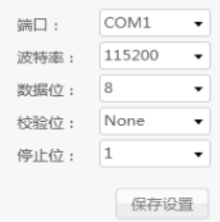

信号指示灯

命令输入框

命令返回信息框